Необычный фонтан и летняя сцена украсили сквер в Кунцево
19.08.2019
В районе Кунцево завершилось благоустройство сквера на Молодогвардейской улице. Этому событию предшествовала долгая и кропотливая работа. К примеру, более 2-х месяцев ушло на проработку проекта этого объекта. Встречи с жителями на месте, рабочие группы в управе, электронное голосование на сайте. В итоге изначальный проект с учётом всех пожеланий был кардинально изменён.
И сейчас сквер предстал в совершенно новом облике. Плиточное покрытие теперь не скользкое и не имеет стыков. Камень памяти поднят на подиум. Обустроена летняя эстрадная сцена, на которой теперь можно проводить праздничные мероприятия не только районного, но и городского масштаба. Установлены качели для отдыха, выполнены озеленение и современное освещение. И отдельная история - это фонтан. Он теперь замкнутого цикла, без забора воды от жилого дома. В его центре находится гранитный шар в виде планеты Земля, который под давлением воды будет вращаться и радовать посетителей.
«26 августа в 16:00 на Молодогвардейской улице состоится торжественное открытие обновленного сквера. Всех приглашаем на праздник! Обещаем много интересного», - сказал глава управы района Кунцево Дмитрий Сапронов.
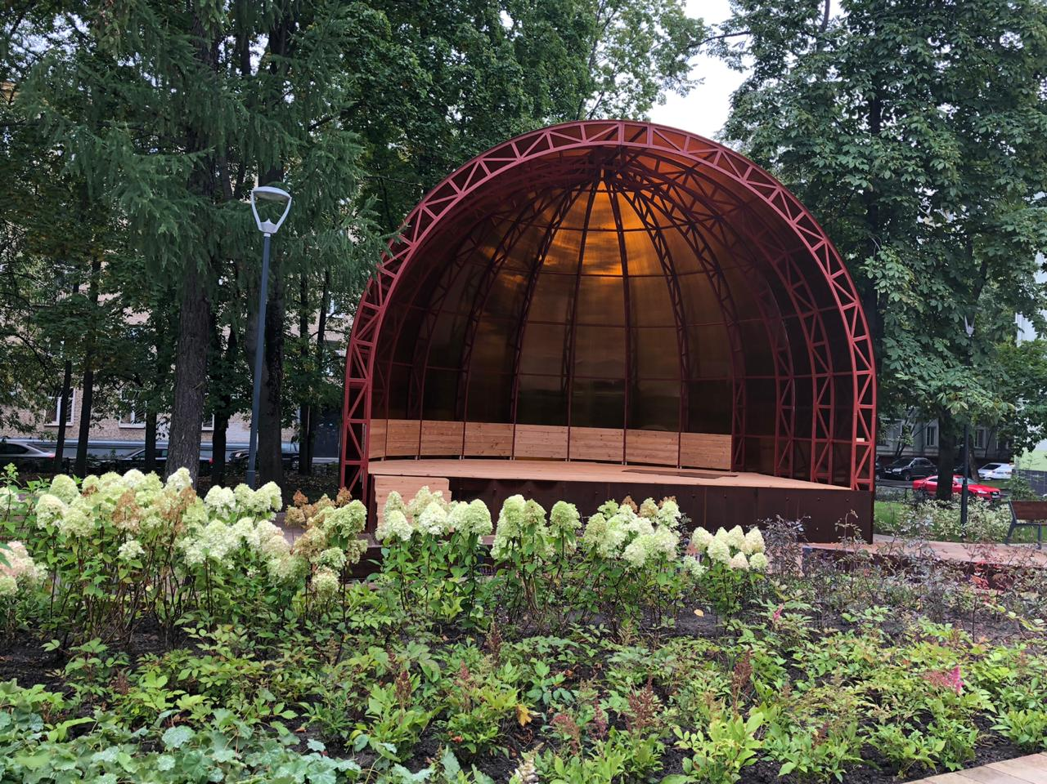
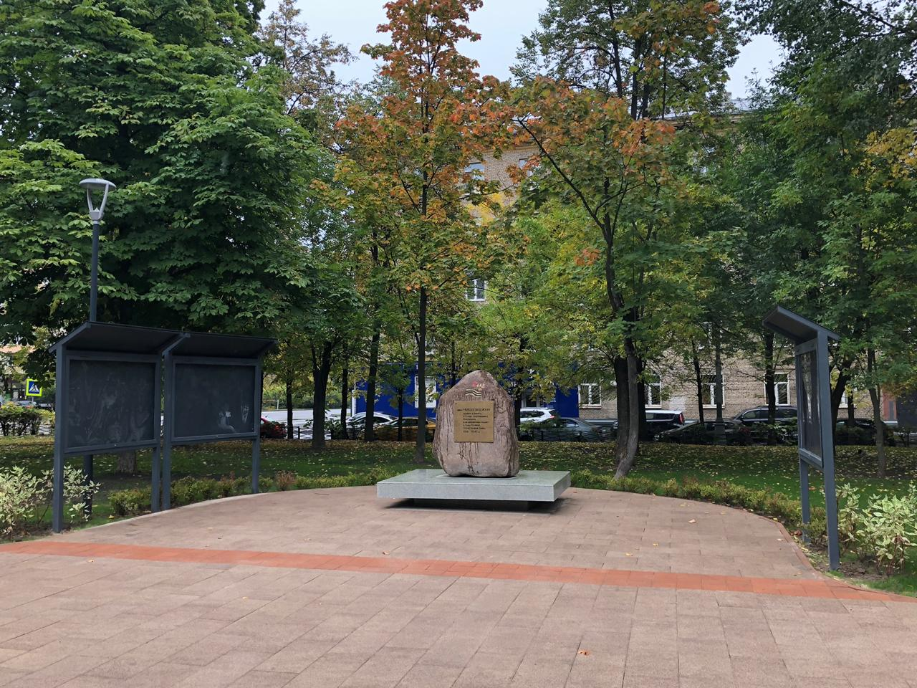
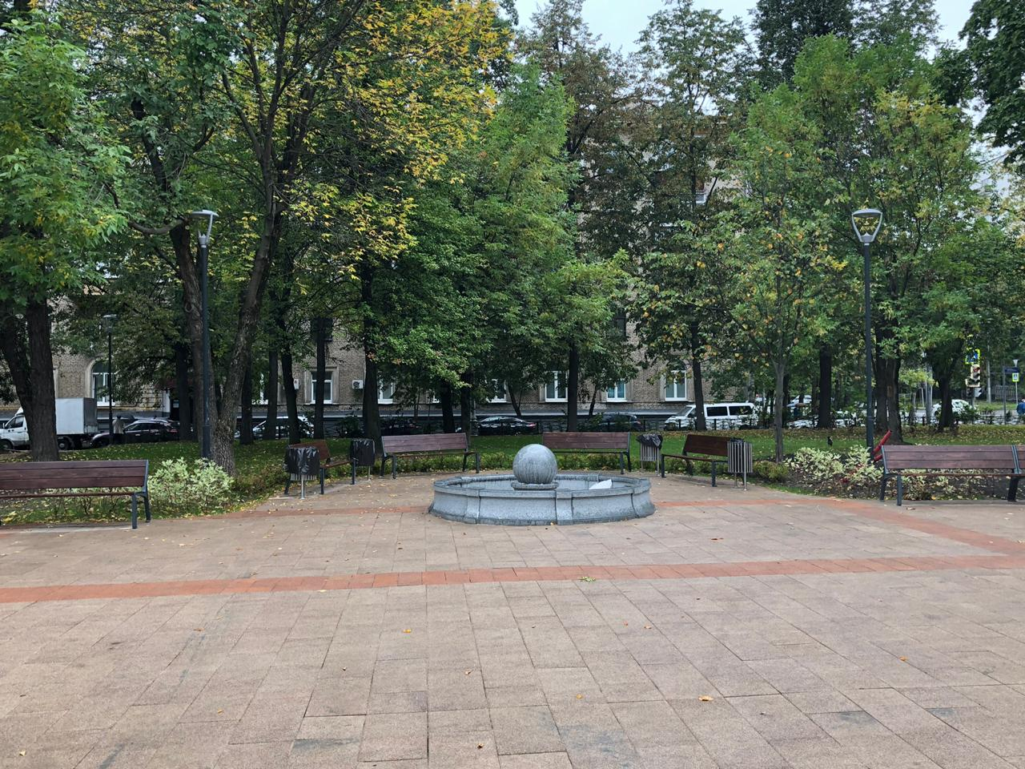
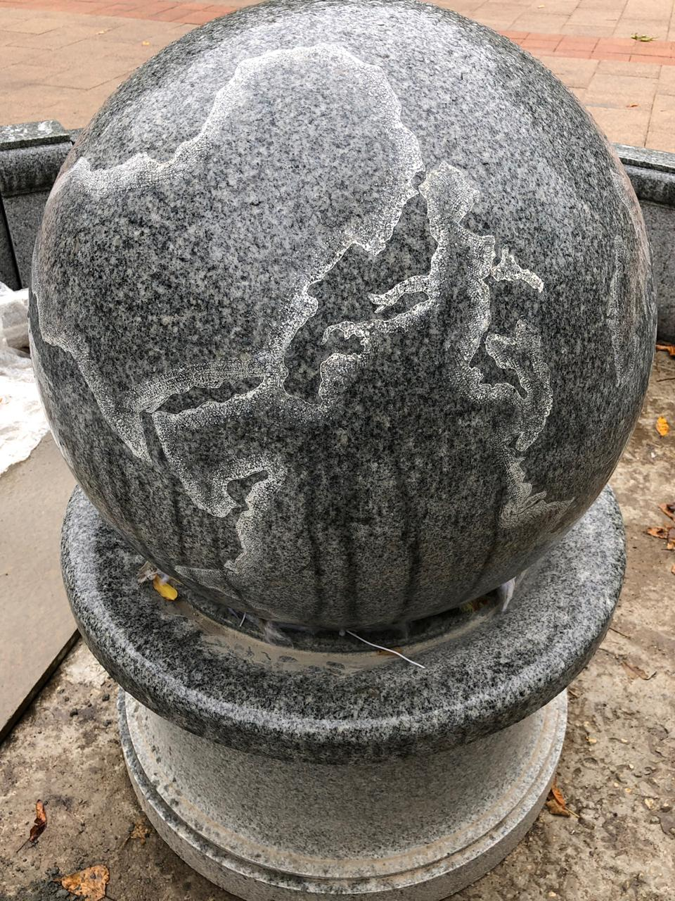

Адрес страницы: http://zao.mos.ru/presscenter/news/detail/8290787.html
Префектура Западного административного округа города Москвы

